**营业资质页面**

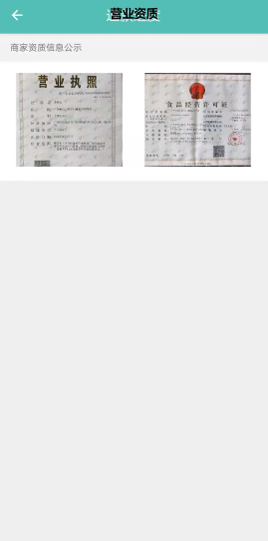

接口 [获取营业资质图片](接口文档/获取营业资质图片.doc)

前端实现：

点击图片查看大图；